The Supplementary Data for-
Antiviral Activity of Anthranilamide Peptidomimetics against herpes simplex virus 1 and a coronavirus
Umme Laila Urmi^{1*}, Samuel Attard², Ajay Kumar Vijay¹, Mark D. P. Willcox^{1*}, Naresh Kumar², Salequl Islam^{1,3}, Rajesh Kuppusamy^{1,2}
¹School of Optometry and Vision Science, University of New South Wales, Sydney, NSW 2052, Australia
²School of Chemistry, University of New South Wales, Sydney, NSW 2052, Australia
³Department of Microbiology, Jahangirnagar University, Savar, Dhaka-1342, Bangladesh

Contents
¹H NMR spectra of (S)-N-(2-((1-((2-aminoethyl)amino)-3-(1H-indol-3-yl)-1-oxopropan-2-yl)carbamoyl)phenyl)-2-naphthamide (1) 1
¹³C NMR spectra of (S)-N-(2-((1-((2-aminoethyl)amino)-3-(1H-indol-3-yl)-1-oxopropan-2-yl)carbamoyl)phenyl)-2-naphthamide (1) 2
¹H NMR spectra of (S)-N-(2-((1-((2-aminoethyl)amino)-3-(1H-indol-3-yl)-1-oxopropan-2-yl)carbamoyl)-4-fluorophenyl)-2-naphthamide (2) 3
¹³C NMR spectra of (S)-N-(2-((1-((2-aminoethyl)amino)-3-(1H-indol-3-yl)-1-oxopropan-2-yl)carbamoyl)-4-fluorophenyl)-2-naphthamide (2) 5
¹H NMR spectra of (S)-N-(2-((1-((2-aminoethyl)amino)-3-(1H-indol-3-yl)-1-oxopropan-2-yl)carbamoyl)-4-chlorophenyl)-2-naphthamide (3) 6
¹³C NMR spectra of (S)-N-(2-((1-((2-aminoethyl)amino)-3-(1H-indol-3-yl)-1-oxopropan-2-yl)carbamoyl)-4-chlorophenyl)-2-naphthamide (3) 7
¹H NMR spectra of (S)-N-(2-((1-((2-aminoethyl)amino)-3-(1H-indol-3-yl)-1-oxopropan-2-yl)carbamoyl)-4-bromophenyl)-2-naphthamide (4) 8
¹³C NMR spectra of (S)-N-(2-((1-((2-aminoethyl)amino)-3-(1H-indol-3-yl)-1-oxopropan-2-yl)carbamoyl)-4-bromophenyl)-2-naphthamide (4) 9
¹H NMR spectra of (S)-N-(2-((1-((2-aminoethyl)amino)-3-(1H-indol-3-yl)-1-oxopropan-2-yl)carbamoyl)-4-methoxyphenyl)-2-naphthamide (5) 10
¹³C NMR spectra of (S)-N-(2-((1-((2-aminoethyl)amino)-3-(1H-indol-3-yl)-1-oxopropan-2-yl)carbamoyl)-4-methoxyphenyl)-2-naphthamide (5) 11
¹H NMR spectra of (S)-N-(2-((1-((2-guanidinoethyl)amino)-3-(1H-indol-3-yl)-1-oxopropan-2-yl)carbamoyl)phenyl)-2-naphthamide (6) 12
¹³C NMR spectra of (S)-N-(2-((1-((2-guanidinoethyl)amino)-3-(1H-indol-3-yl)-1-oxopropan-2-yl)carbamoyl)phenyl)-2-naphthamide (6) 13
¹H NMR spectra of (S)-N-(4-fluoro-2-((1-((2-guanidinoethyl)amino)-3-(1H-indol-3-yl)-1-oxopropan-2-yl)carbamoyl)phenyl)-2-naphthamide (7) 14
¹³C NMR spectra of (S)-N-(4-fluoro-2-((1-((2-guanidinoethyl)amino)-3-(1H-indol-3-yl)-1-oxopropan-2-yl)carbamoyl)phenyl)-2-naphthamide (7) 15
¹H NMR spectra of (S)-N-(4-chloro-2-((1-((2-guanidinoethyl)amino)-3-(1H-indol-3-yl)-1-oxopropan-2-yl)carbamoyl)phenyl)-2-naphthamide (8) 16
¹³C NMR spectra of (S)-N-(4-chloro-2-((1-((2-guanidinoethyl)amino)-3-(1H-indol-3-yl)-1-oxopropan-2-yl)carbamoyl)phenyl)-2-naphthamide (8) 17
¹H NMR spectra of (S)-N-(4-bromo-2-((1-((2-guanidinoethyl)amino)-3-(1H-indol-3-yl)-1-oxopropan-2-yl)carbamoyl)phenyl)-2-naphthamide (9) 18
¹³C NMR spectra of (S)-N-(4-bromo-2-((1-((2-guanidinoethyl)amino)-3-(1H-indol-3-yl)-1-oxopropan-2-yl)carbamoyl)phenyl)-2-naphthamide (9) 19
¹H NMR spectra of (S)-N-(2-((1-((2-guanidinoethyl)amino)-3-(1H-indol-3-yl)-1-oxopropan-2-yl)carbamoyl)-4-methoxyphenyl)-2-naphthamide (10) 20
¹³C NMR spectra of (S)-N-(2-((1-((2-guanidinoethyl)amino)-3-(1H-indol-3-yl)-1-oxopropan-2-yl)carbamoyl)-4-methoxyphenyl)-2-naphthamide (10) 21
¹H NMR of (S)-2-amino-N-(1-((2-aminoethyl)amino)-3-(1H-indol-3-yl)-1-oxopropan-2-yl)-5-(naphthalen-2-yl)benzamide (11) 22
¹³C NMR of (S)-2-amino-N-(1-((2-aminoethyl)amino)-3-(1H-indol-3-yl)-1-oxopropan-2-yl)-5-(naphthalen-2-yl)benzamide (11) 23
¹H NMR of (S)-4-amino-N-(1-((2-aminoethyl)amino)-3-(1H-indol-3-yl)-1-oxopropan-2-yl)-[1,1':4',1''-terphenyl]-3-carboxamide (12) 24
¹³C NMR of (S)-4-amino-N-(1-((2-aminoethyl)amino)-3-(1H-indol-3-yl)-1-oxopropan-2-yl)-[1,1':4',1''-terphenyl]-3-carboxamide (12) 25
¹H NMR spectra of (S)-2-amino-N-(1-((2-aminoethyl)amino)-3-(1H-indol-3-yl)-1-oxopropan-2-yl)-5-(2,4-dimethoxypyrimidin-5-yl)benzamide (13)………………………26
¹³C NMR spectra of (S)-2-amino-N-(1-((2-aminoethyl)amino)-3-(1H-indol-3-yl)-1-oxopropan-2-yl)-5-(2,4-dimethoxypyrimidin-5-yl)benzamide (13)………………….27
¹H NMR spectra of (S)-4-amino-N-(1-((2-aminoethyl)amino)-3-(1H-indol-3-yl)-1-oxopropan-2-yl)-[1,1':2',1''-terphenyl]-3-carboxamide (14)……………………………….28
¹³C NMR spectra of(S)-4-amino-N-(1-((2-aminoethyl)amino)-3-(1H-indol-3-yl)-1-oxopropan-2-yl)-[1,1':2',1''-terphenyl]-3-carboxamide (14)…………………………………29
¹H NMR of N-(4-bromo-2-(((S)-1-((2-((S)-2,6-diaminohexanamido)ethyl)amino)-3-(1H-indol-3-yl)-1-oxopropan-2-yl)carbamoyl)phenyl)-2-naphthamide (15………..30
¹³C NMR of N-(4-bromo-2-(((S)-1-((2-((S)-2,6-diaminohexanamido)ethyl)amino)-3-(1H-indol-3-yl)-1-oxopropan-2-yl)carbamoyl)phenyl)-2-naphthamide (15)………..31
¹HNMR of N-(4-bromo-2-(((S)-1-((2-((S)-2,6-diaminohexanamido)ethyl)amino)-3-(1H-indol-3-yl)-1-oxopropan-2-yl)carbamoyl)phenyl)-[1,1'-biphenyl]-3-carboxamide (16)..32
¹³C NMR of N-(4-bromo-2-(((S)-1-((2-((S)-2,6-diaminohexanamido)ethyl)amino)-3-(1H-indol-3-yl)-1-oxopropan-2-yl)carbamoyl)phenyl)-[1,1'-biphenyl]-3-carboxamide (16).33
¹H NMR of N-(4-bromo-2-(((S)-1-((2-((S)-2,6-diaminohexanamido)ethyl)amino)-3-(1H-indol-3-yl)-1-oxopropan-2-yl)carbamoyl)phenyl)-[1,1'-biphenyl]-4-carboxamide (17).34
¹³C NMR of N-(4-bromo-2-(((S)-1-((2-((S)-2,6-diaminohexanamido)ethyl)amino)-3-(1H-indol-3-yl)-1-oxopropan-2-yl)carbamoyl)phenyl)-[1,1'-biphenyl]-4-carboxamide (17).35

¹H NMR spectra of (S)-N-(2-((1-((2-aminoethyl)amino)-3-(1H-indol-3-yl)-1-oxopropan-2-yl)carbamoyl)phenyl)-2-naphthamide (1)
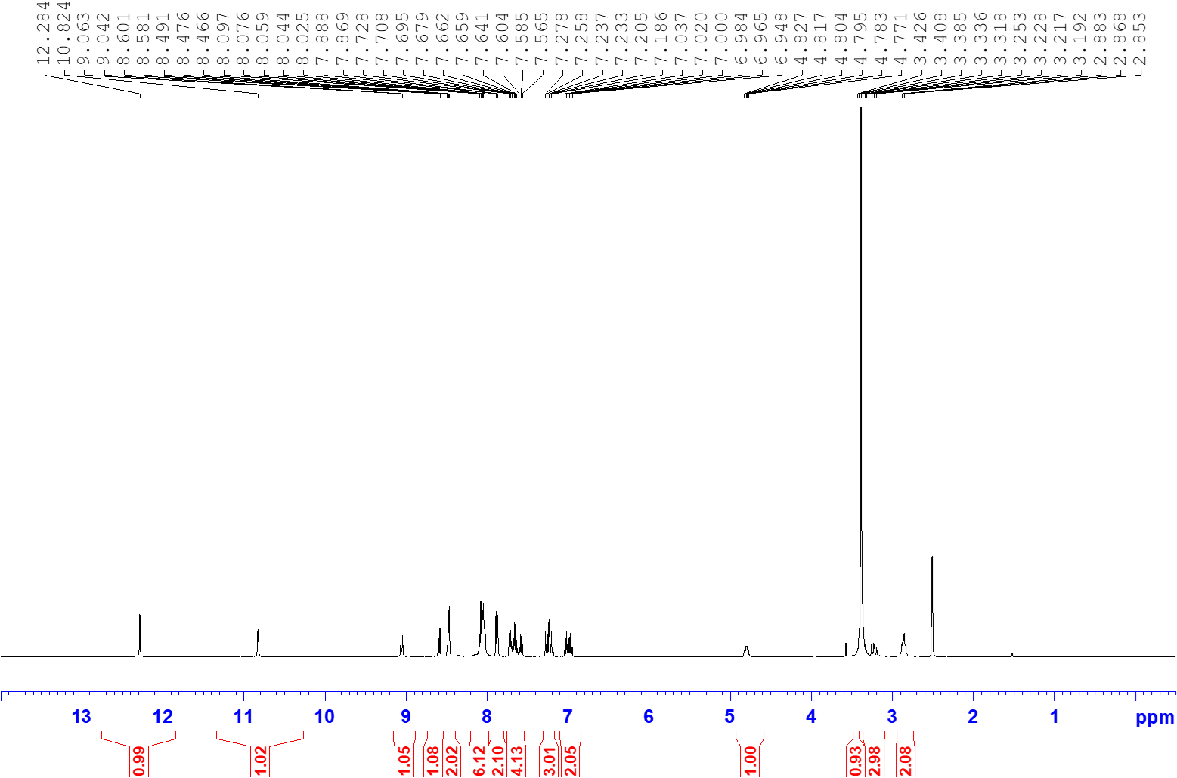

¹³C NMR spectra of (S)-N-(2-((1-((2-aminoethyl)amino)-3-(1H-indol-3-yl)-1-oxopropan-2-yl)carbamoyl)phenyl)-2-naphthamide (1)
¹H NMR spectra of (S)-N-(2-((1-((2-aminoethyl)amino)-3-(1H-indol-3-yl)-1-oxopropan-2-yl)carbamoyl)-4-fluorophenyl)-2-naphthamide (2)
¹³C NMR spectra of (S)-N-(2-((1-((2-aminoethyl)amino)-3-(1H-indol-3-yl)-1-oxopropan-2-yl)carbamoyl)-4-fluorophenyl)-2-naphthamide (2)
¹H NMR spectra of (S)-N-(2-((1-((2-aminoethyl)amino)-3-(1H-indol-3-yl)-1-oxopropan-2-yl)carbamoyl)-4-chlorophenyl)-2-naphthamide (3)
¹³C NMR spectra of (S)-N-(2-((1-((2-aminoethyl)amino)-3-(1H-indol-3-yl)-1-oxopropan-2-yl)carbamoyl)-4-chlorophenyl)-2-naphthamide (3)
¹H NMR spectra of (S)-N-(2-((1-((2-aminoethyl)amino)-3-(1H-indol-3-yl)-1-oxopropan-2-yl)carbamoyl)-4-bromophenyl)-2-naphthamide (4 )
¹³C NMR spectra of (S)-N-(2-((1-((2-aminoethyl)amino)-3-(1H-indol-3-yl)-1-oxopropan-2-yl)carbamoyl)-4-bromophenyl)-2-naphthamide (4)
¹H NMR spectra of (S)-N-(2-((1-((2-aminoethyl)amino)-3-(1H-indol-3-yl)-1-oxopropan-2-yl)carbamoyl)-4-methoxyphenyl)-2-naphthamide (5)
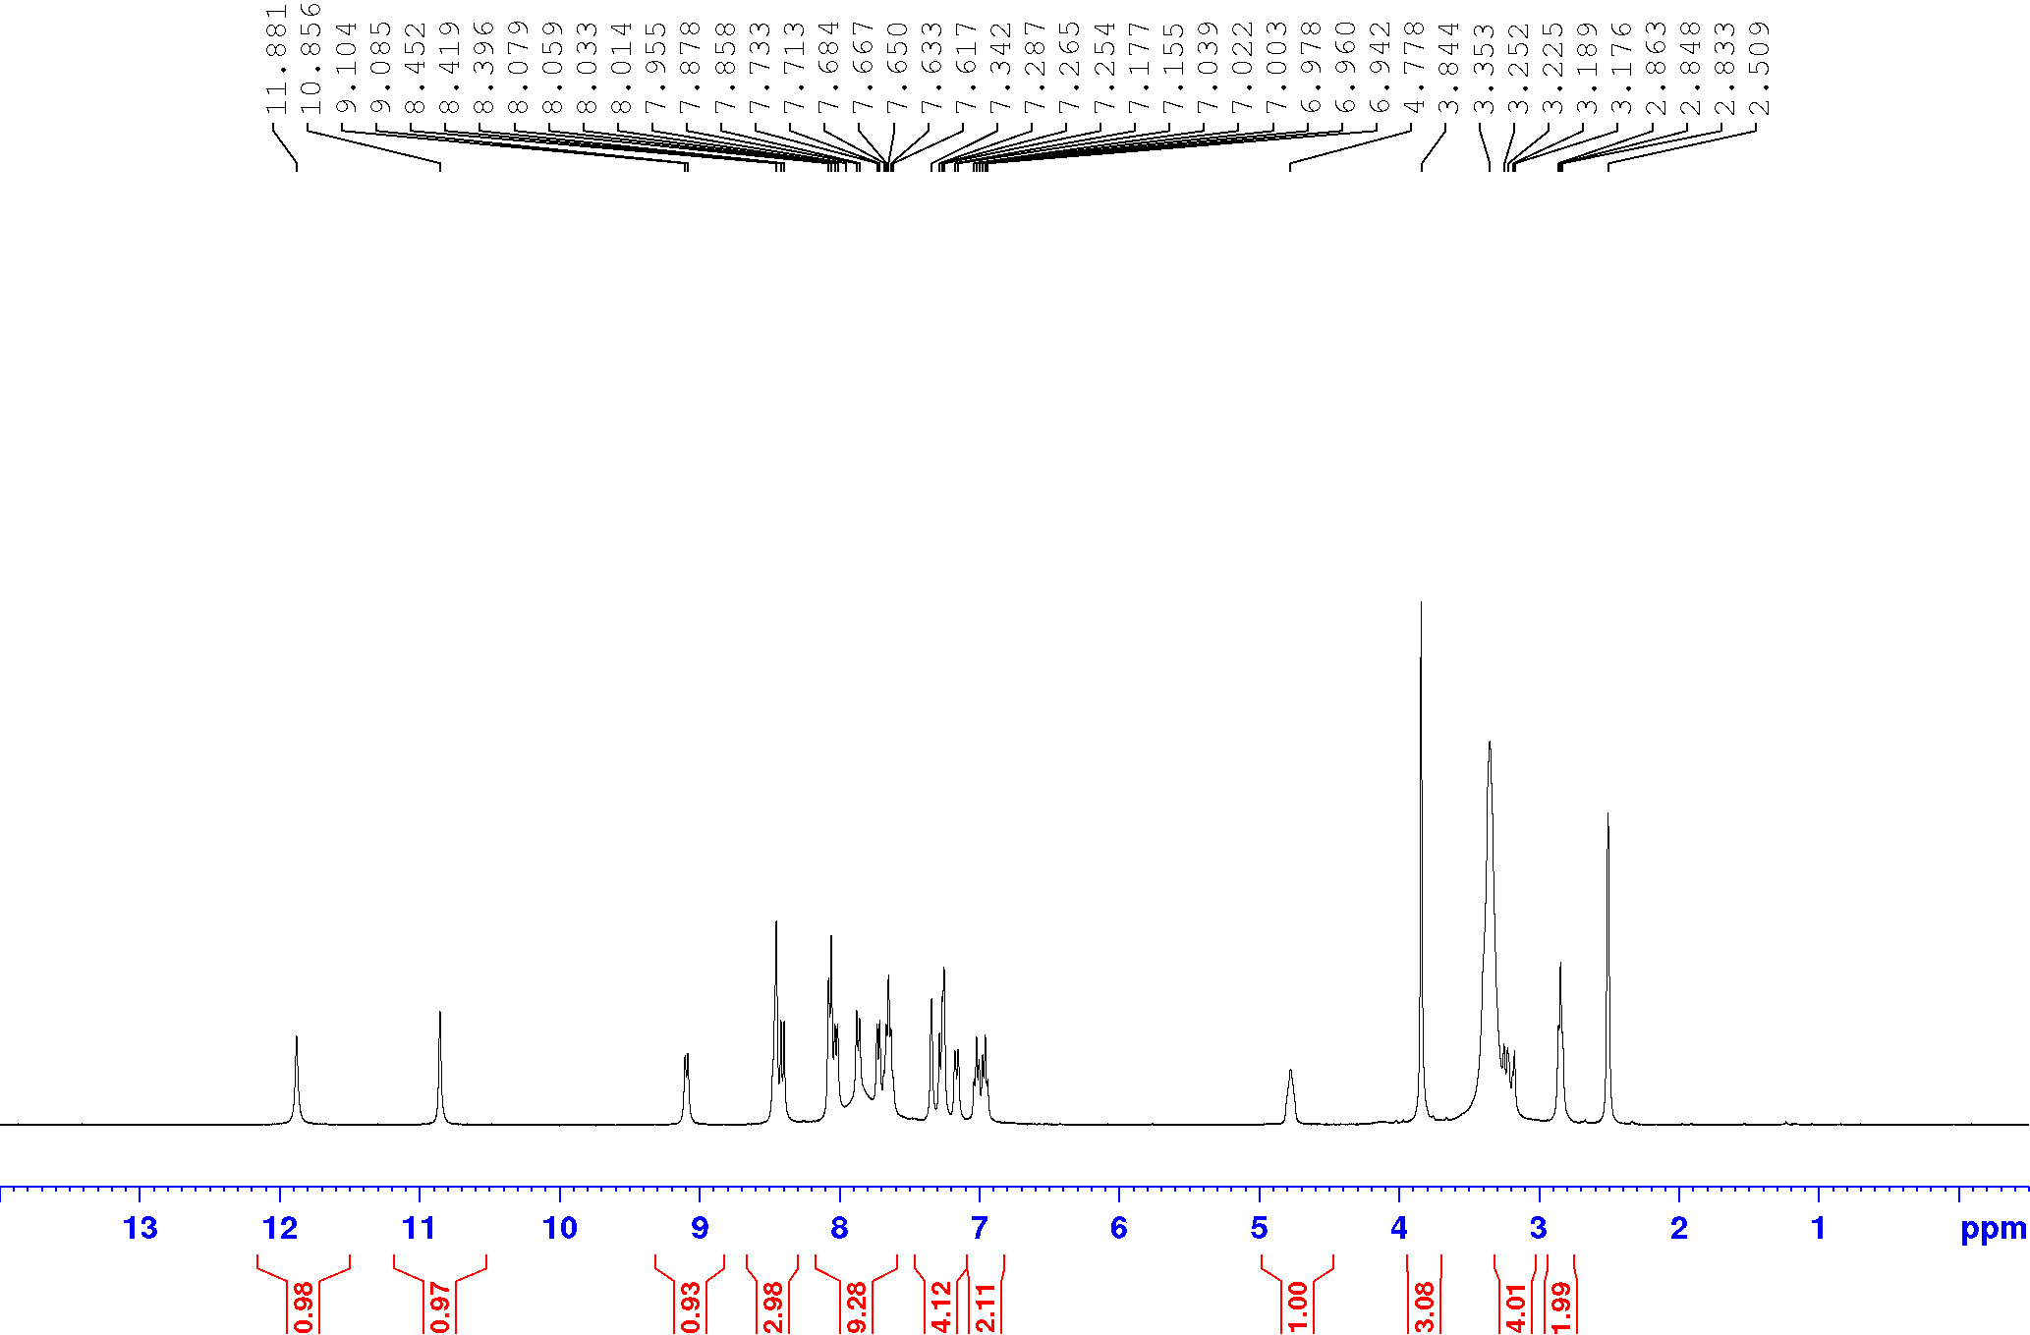

¹³C NMR spectra of (S)-N-(2-((1-((2-aminoethyl)amino)-3-(1H-indol-3-yl)-1-oxopropan-2-yl)carbamoyl)-4-methoxyphenyl)-2-naphthamide (5)
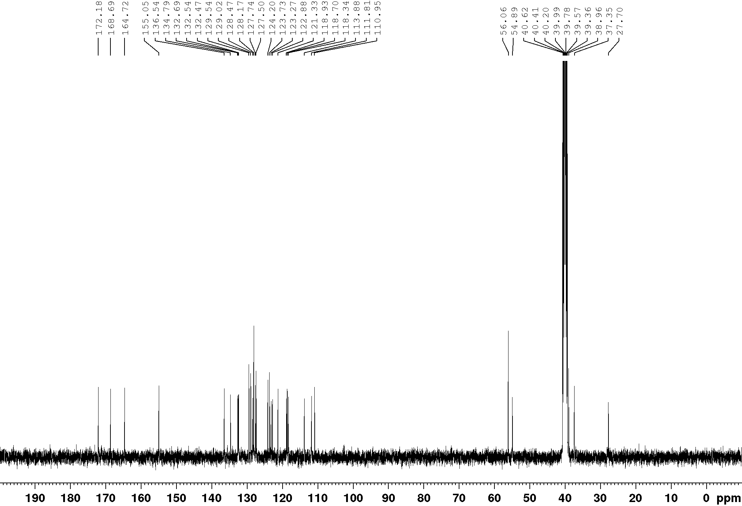
¹H NMR spectra of (S)-N-(2-((1-((2-guanidinoethyl)amino)-3-(1H-indol-3-yl)-1-oxopropan-2-yl)carbamoyl)phenyl)-2-naphthamide (6)
¹³C NMR spectra of (S)-N-(2-((1-((2-guanidinoethyl)amino)-3-(1H-indol-3-yl)-1-oxopropan-2-yl)carbamoyl)phenyl)-2-naphthamide (6)
¹H NMR spectra of (S)-N-(4-fluoro-2-((1-((2-guanidinoethyl)amino)-3-(1H-indol-3-yl)-1-oxopropan-2-yl)carbamoyl)phenyl)-2-naphthamide (7)
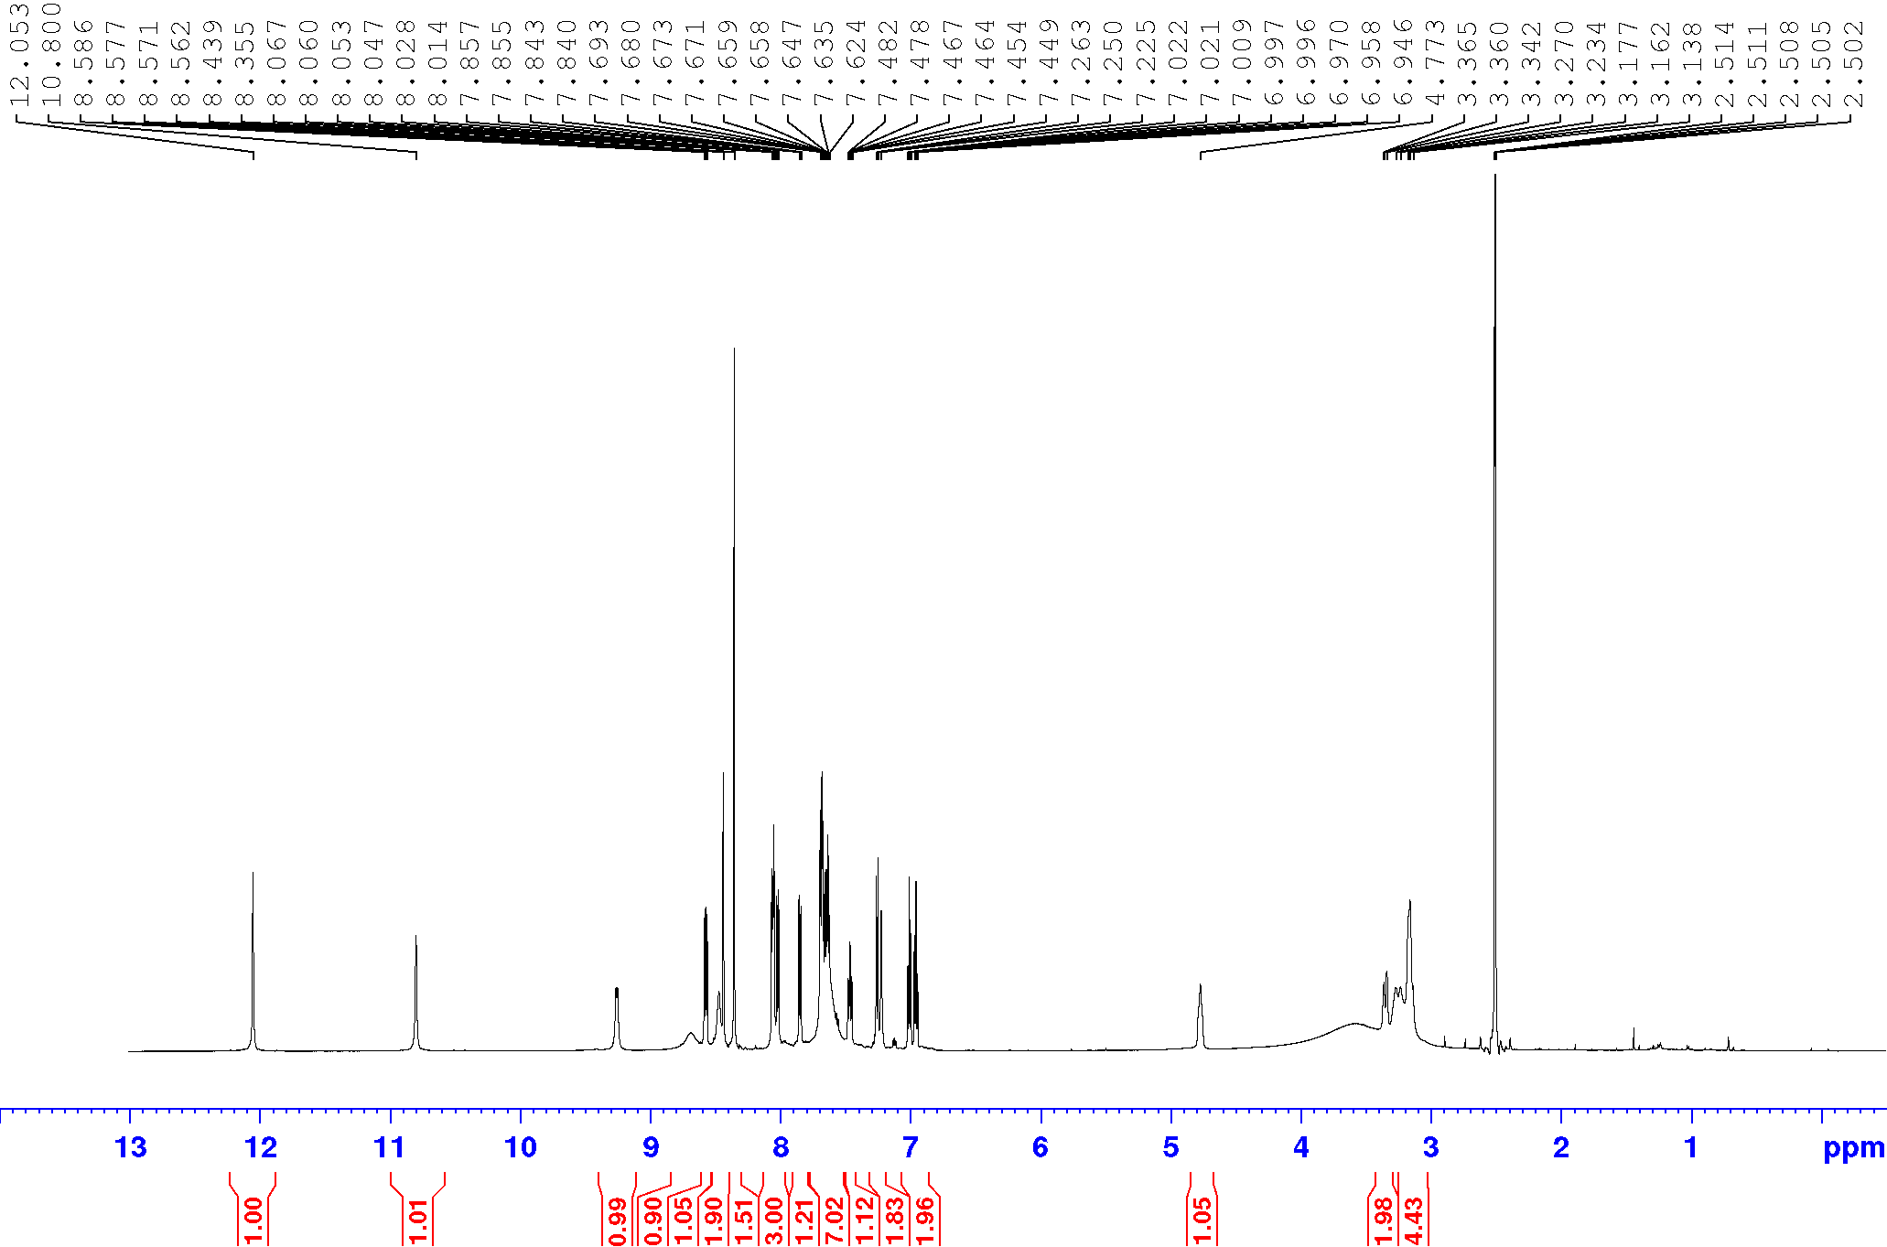

¹³C NMR spectra of (S)-N-(4-fluoro-2-((1-((2-guanidinoethyl)amino)-3-(1H-indol-3-yl)-1-oxopropan-2-yl)carbamoyl)phenyl)-2-naphthamide (7)
¹H NMR spectra of (S)-N-(4-chloro-2-((1-((2-guanidinoethyl)amino)-3-(1H-indol-3-yl)-1-oxopropan-2-yl)carbamoyl)phenyl)-2-naphthamide (8)
¹³C NMR spectra of (S)-N-(4-chloro-2-((1-((2-guanidinoethyl)amino)-3-(1H-indol-3-yl)-1-oxopropan-2-yl)carbamoyl)phenyl)-2-naphthamide (8)
¹H NMR spectra of (S)-N-(4-bromo-2-((1-((2-guanidinoethyl)amino)-3-(1H-indol-3-yl)-1-oxopropan-2-yl)carbamoyl)phenyl)-2-naphthamide (9)
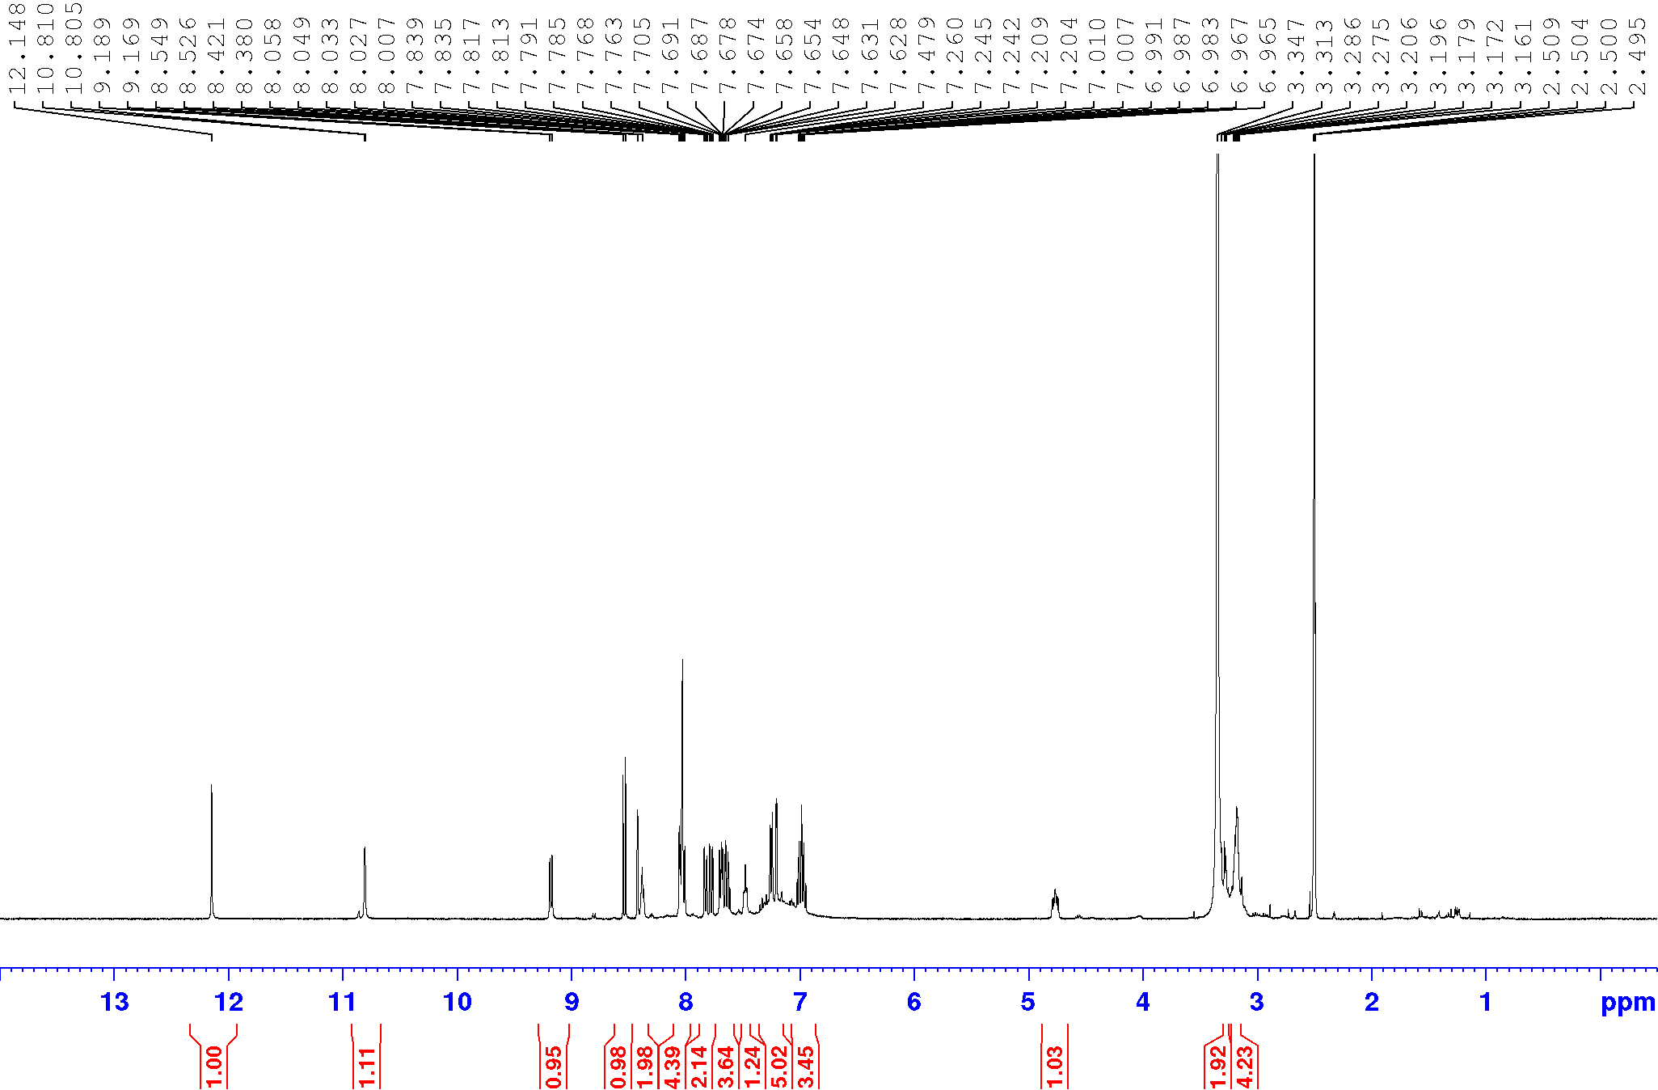

¹³C NMR spectra of (S)-N-(4-bromo-2-((1-((2-guanidinoethyl)amino)-3-(1H-indol-3-yl)-1-oxopropan-2-yl)carbamoyl)phenyl)-2-naphthamide (9)
¹H NMR spectra of (S)-N-(2-((1-((2-guanidinoethyl)amino)-3-(1H-indol-3-yl)-1-oxopropan-2-yl)carbamoyl)-4-methoxyphenyl)-2-naphthamide (10)
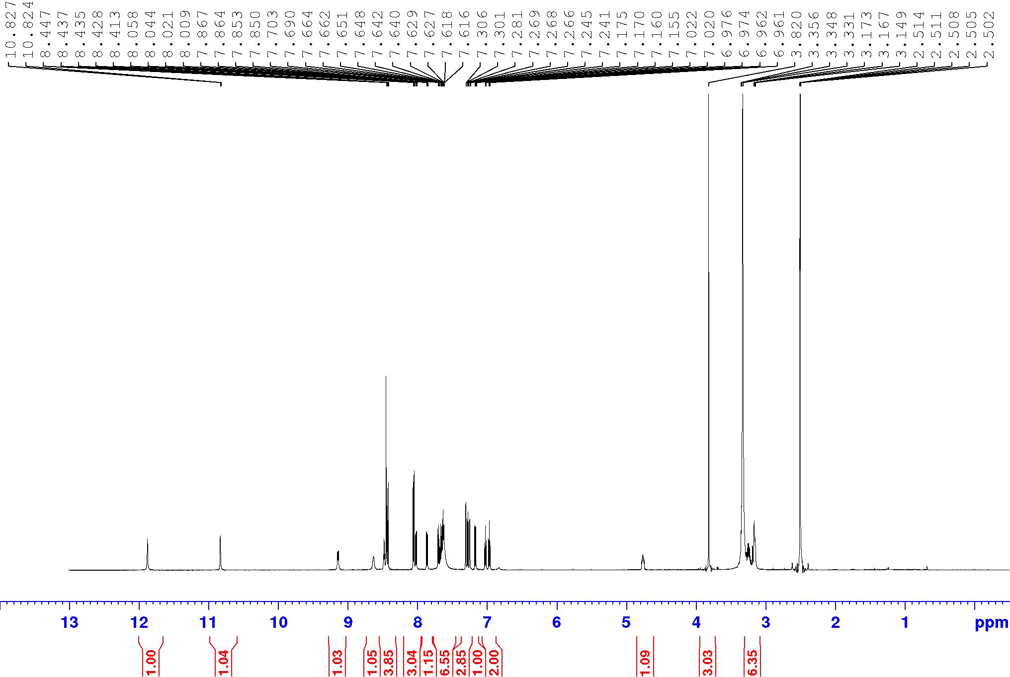

¹³C NMR spectra of (S)-N-(2-((1-((2-guanidinoethyl)amino)-3-(1H-indol-3-yl)-1-oxopropan-2-yl)carbamoyl)-4-methoxyphenyl)-2-naphthamide (10)
¹H NMR of (S)-2-amino-N-(1-((2-aminoethyl)amino)-3-(1H-indol-3-yl)-1-oxopropan-2-yl)-5-(naphthalen-2-yl)benzamide (11)
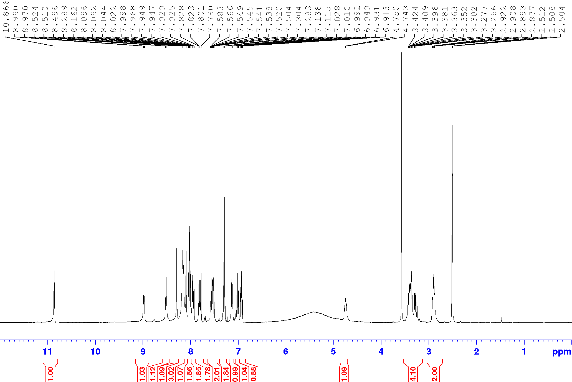

¹³C NMR of (S)-2-amino-N-(1-((2-aminoethyl)amino)-3-(1H-indol-3-yl)-1-oxopropan-2-yl)-5-(naphthalen-2-yl)benzamide (11)

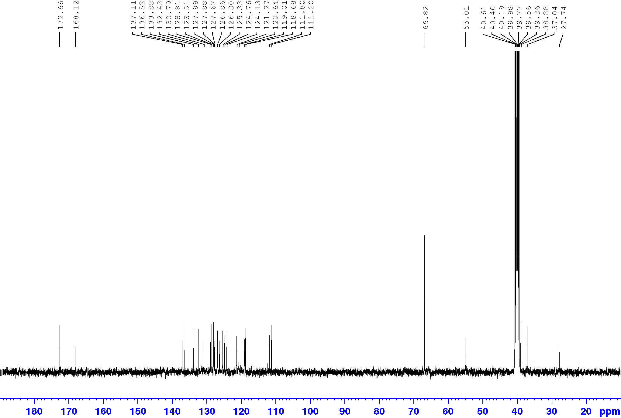

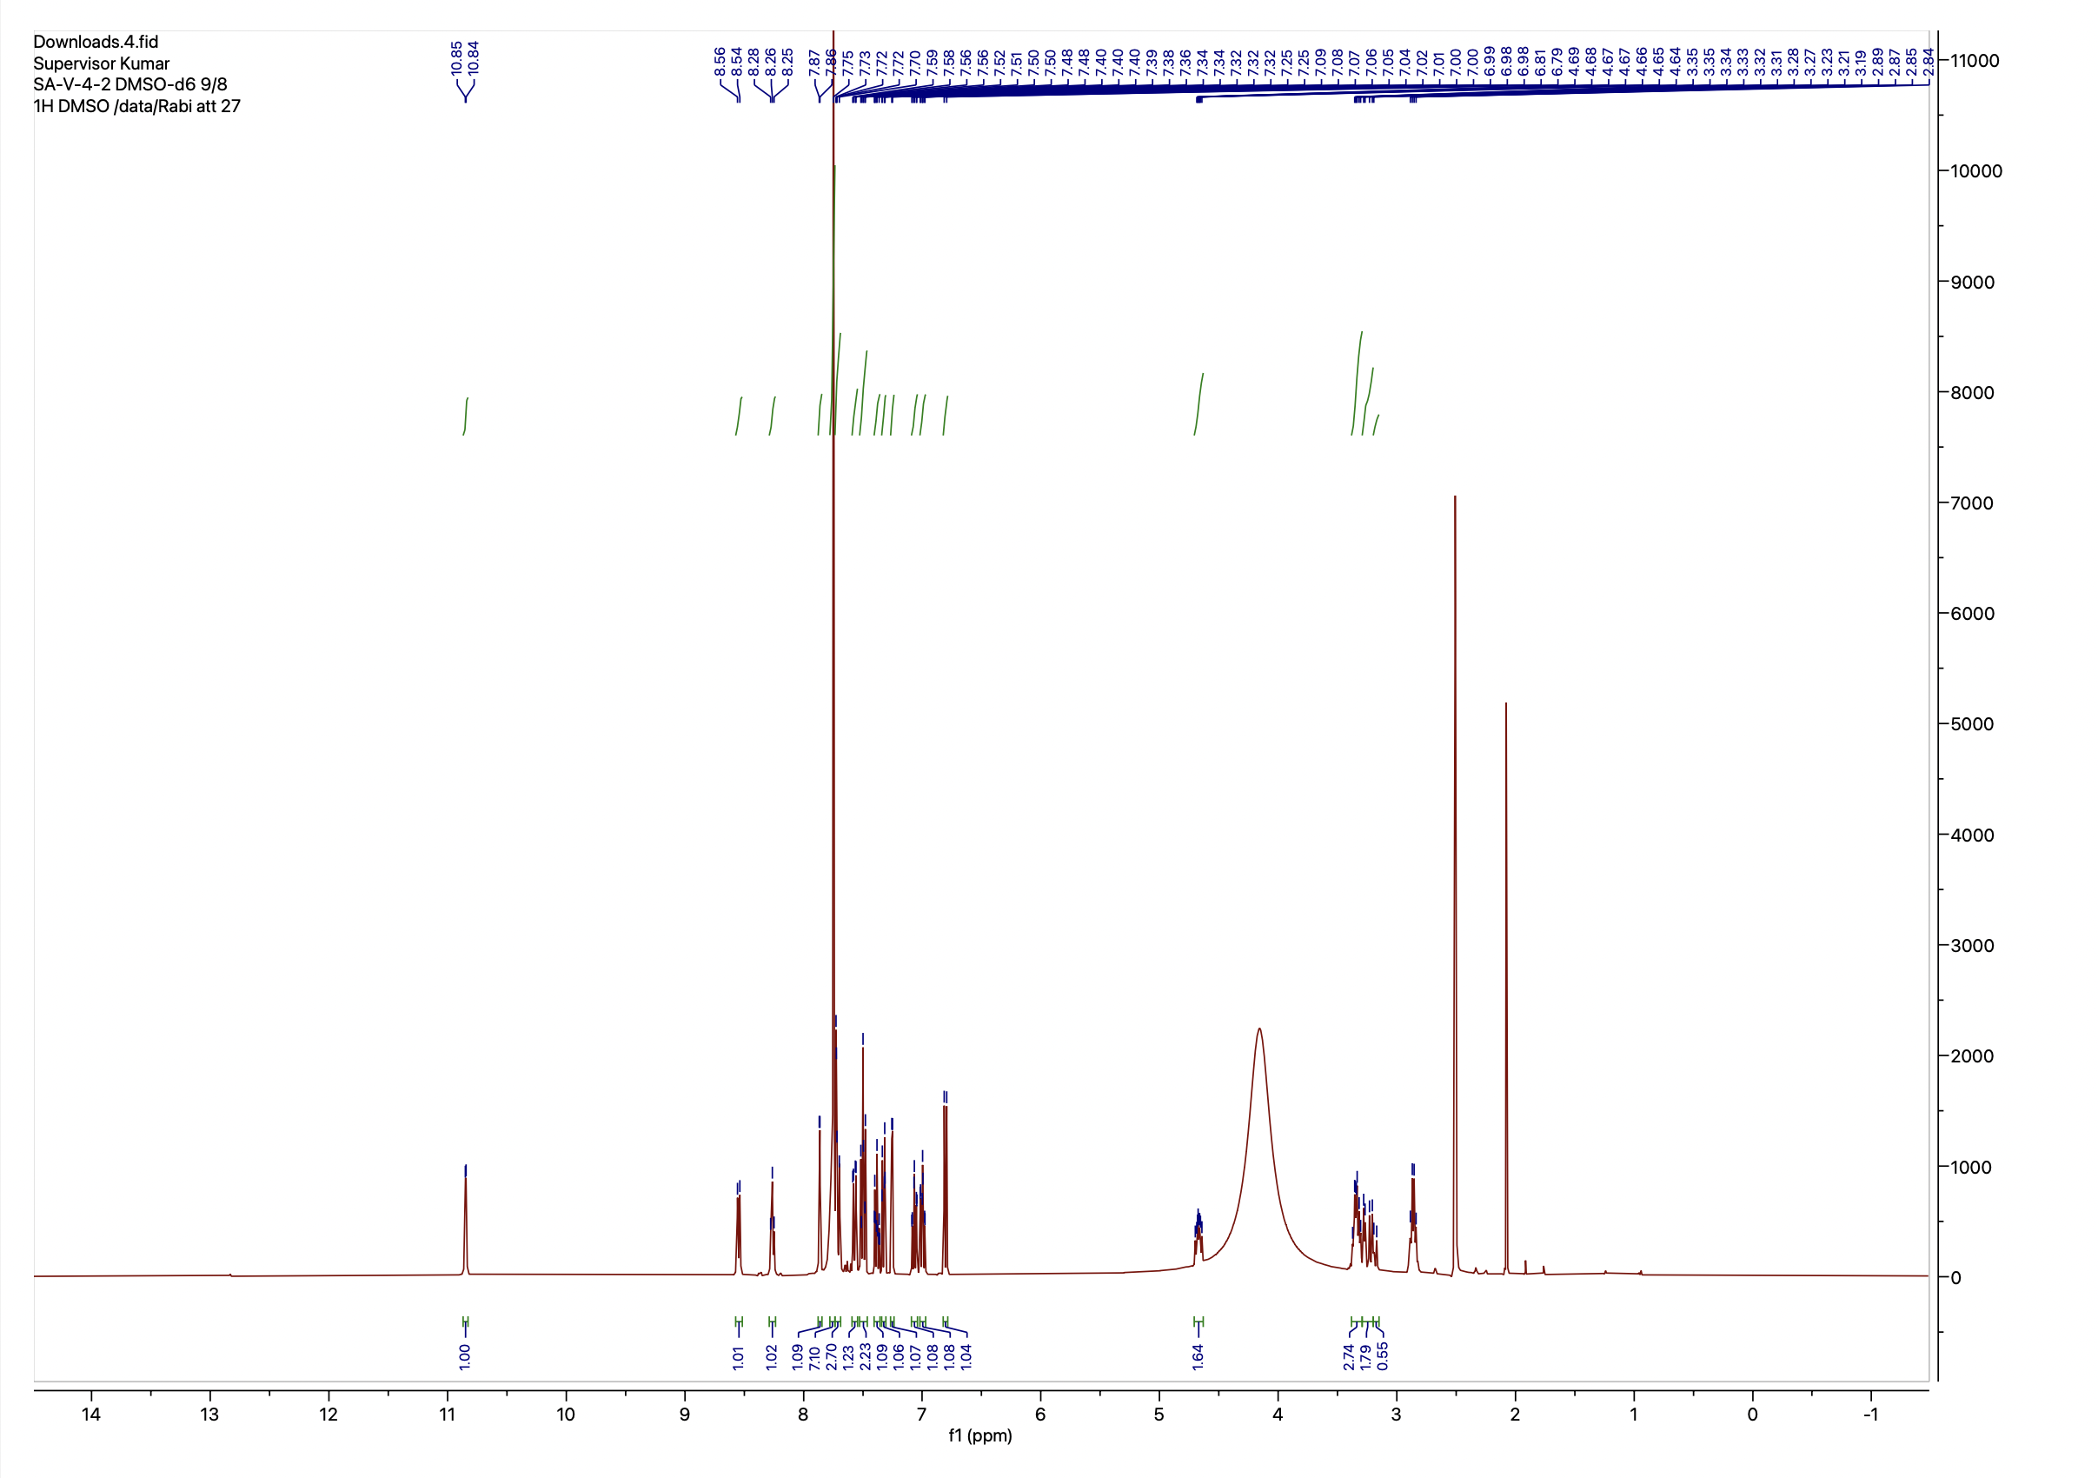
¹H NMR of (S)-3-((1-((2-ammonioethyl)amino)-3-(1H-indol-3-yl)-1-oxopropan-2-yl)carbamoyl)-[1,1':4',1''-terphenyl]-4-aminium (12)

¹³C NMR of (S)-3-((1-((2-ammonioethyl)amino)-3-(1H-indol-3-yl)-1-oxopropan-2-yl)carbamoyl)-[1,1':4',1''-terphenyl]-4-aminium (12)
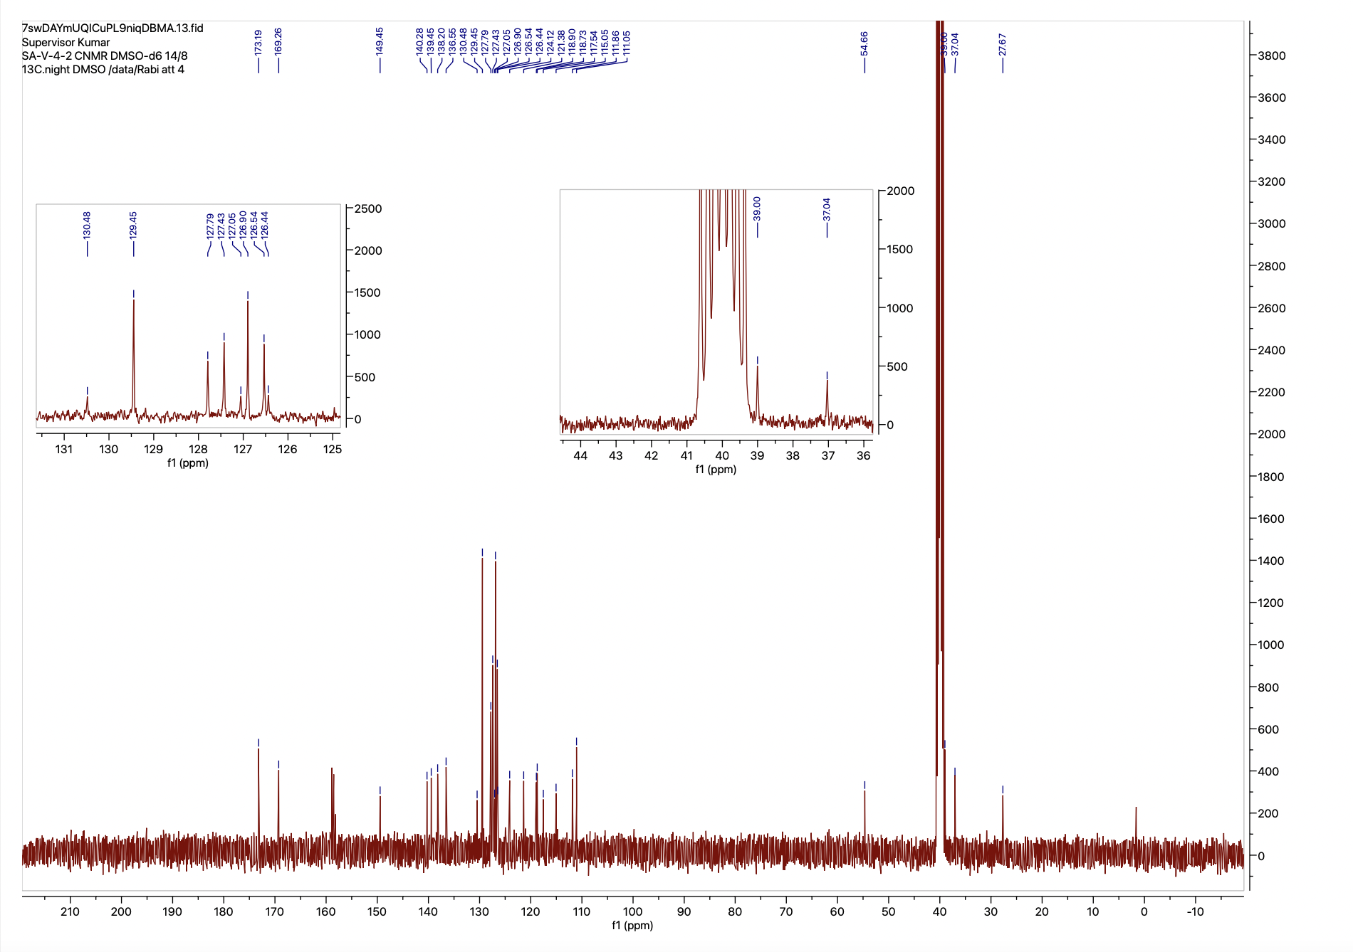

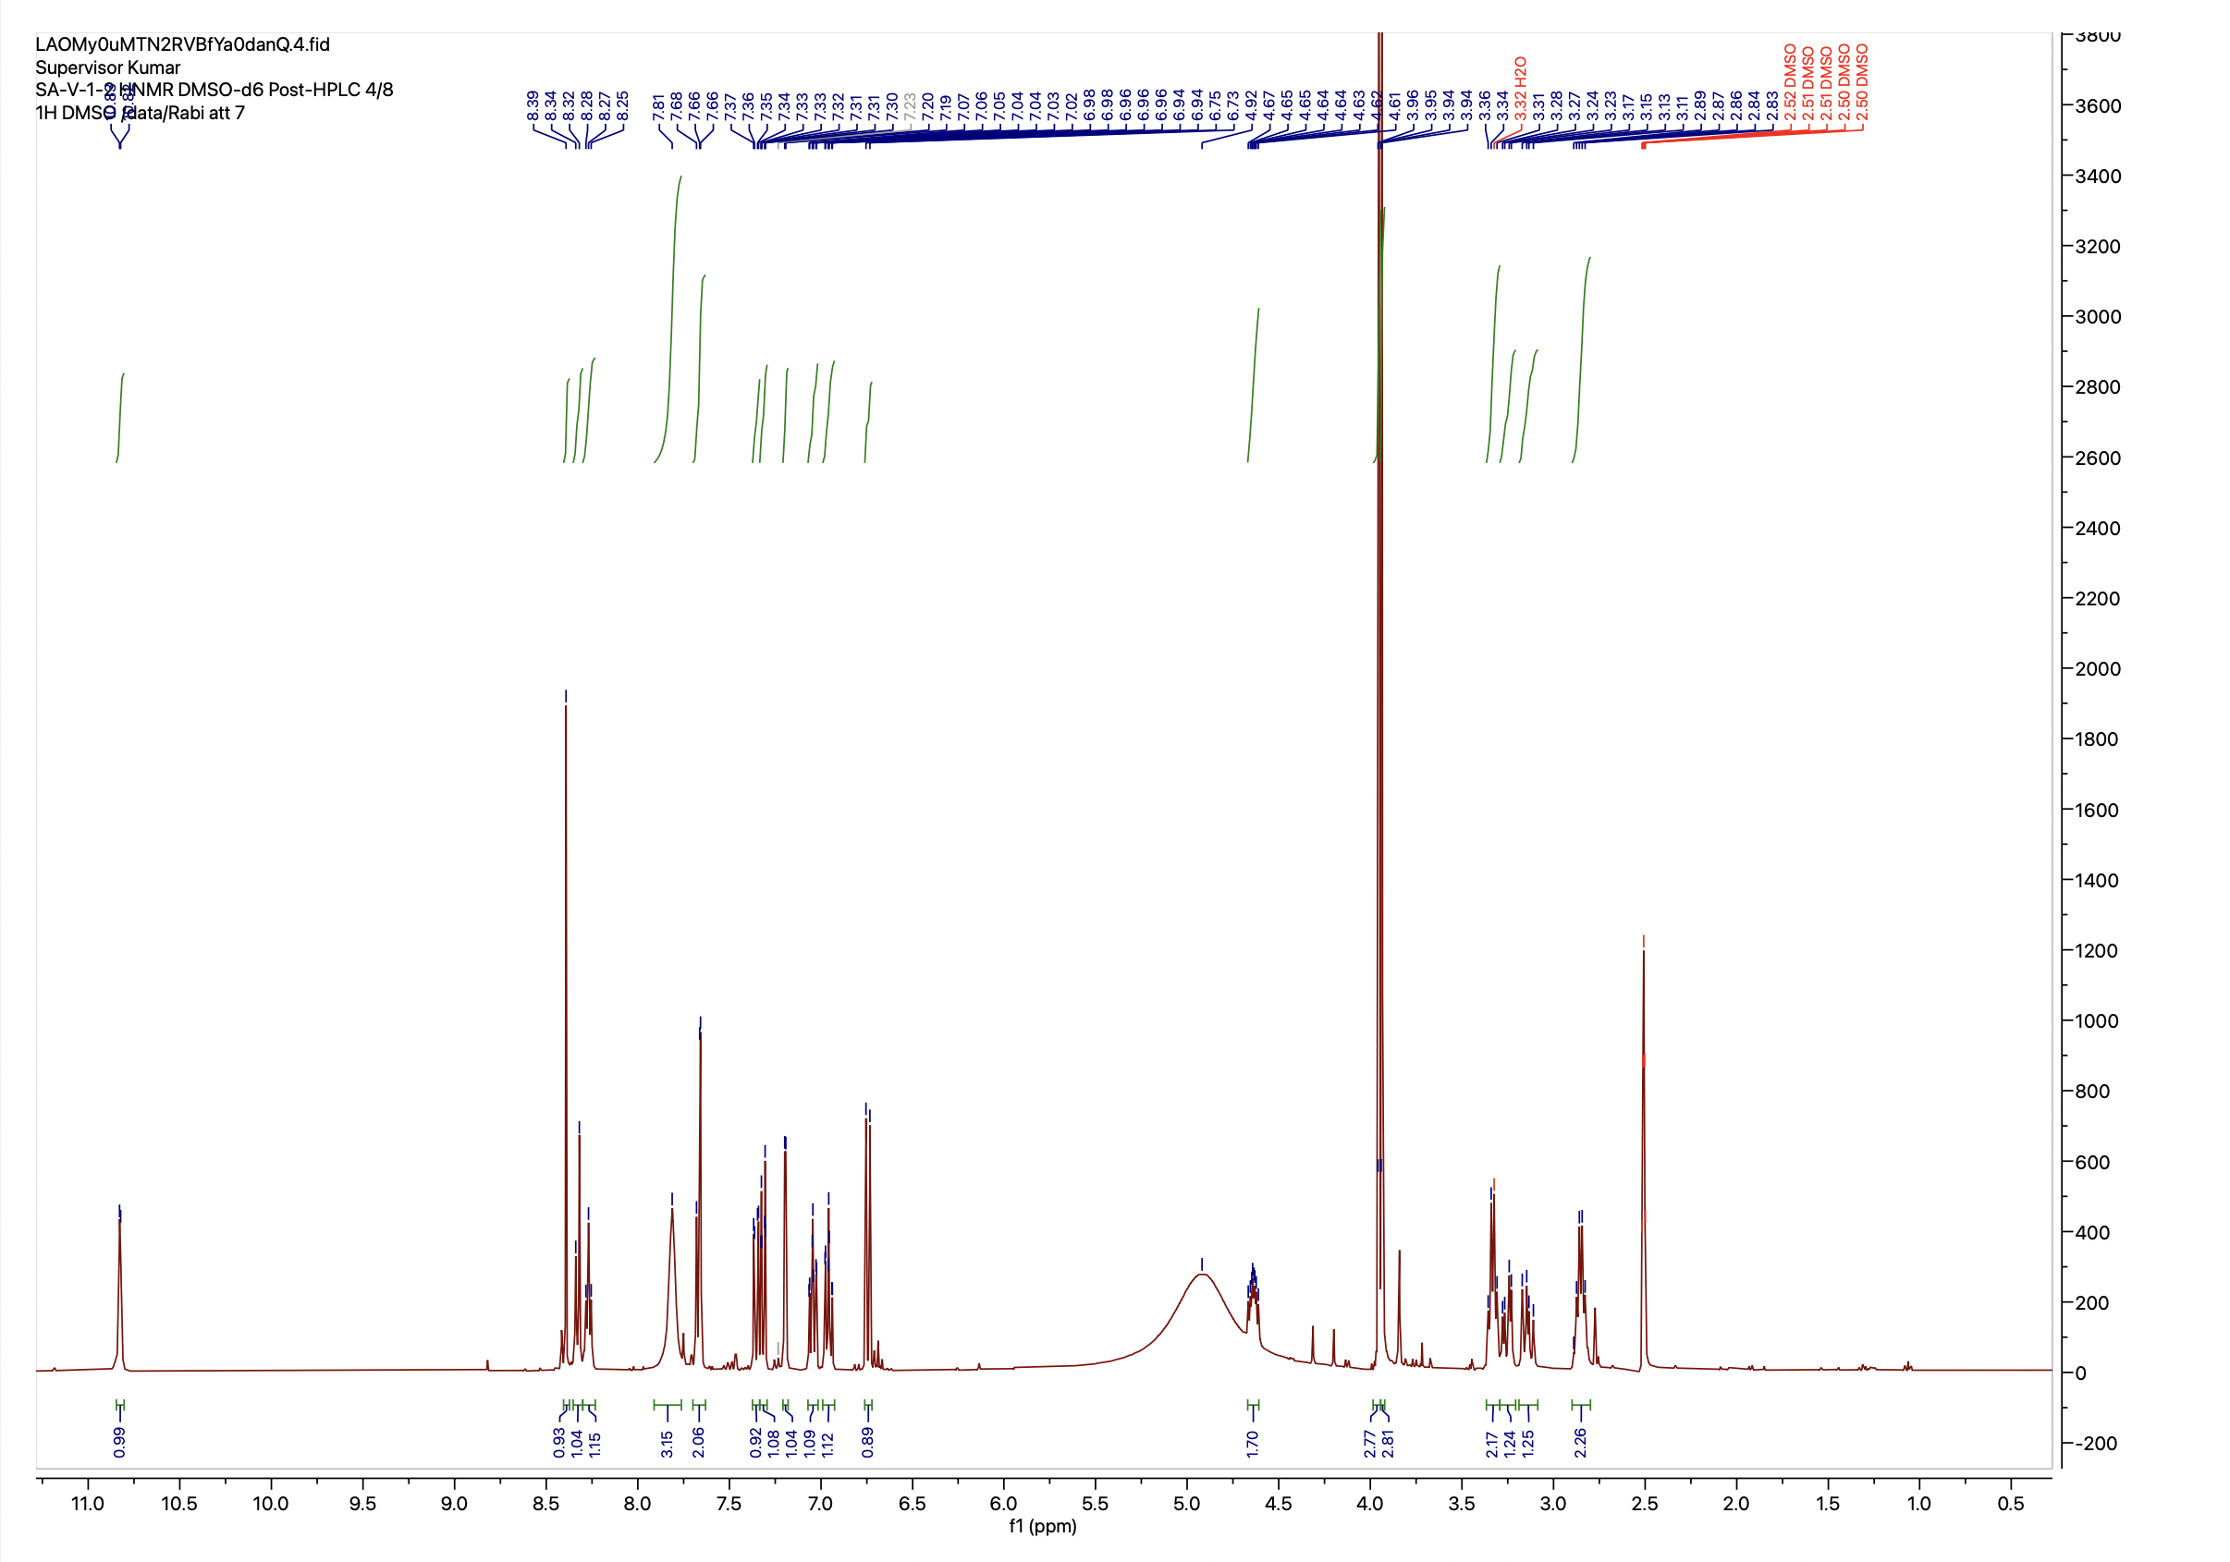
¹H NMR of (S)-2-((1-((2-ammonioethyl)amino)-3-(1H-indol-3-yl)-1-oxopropan-2-yl)carbamoyl)-4-(2,4-dimethoxypyrimidin-5-yl)benzenaminium (13)
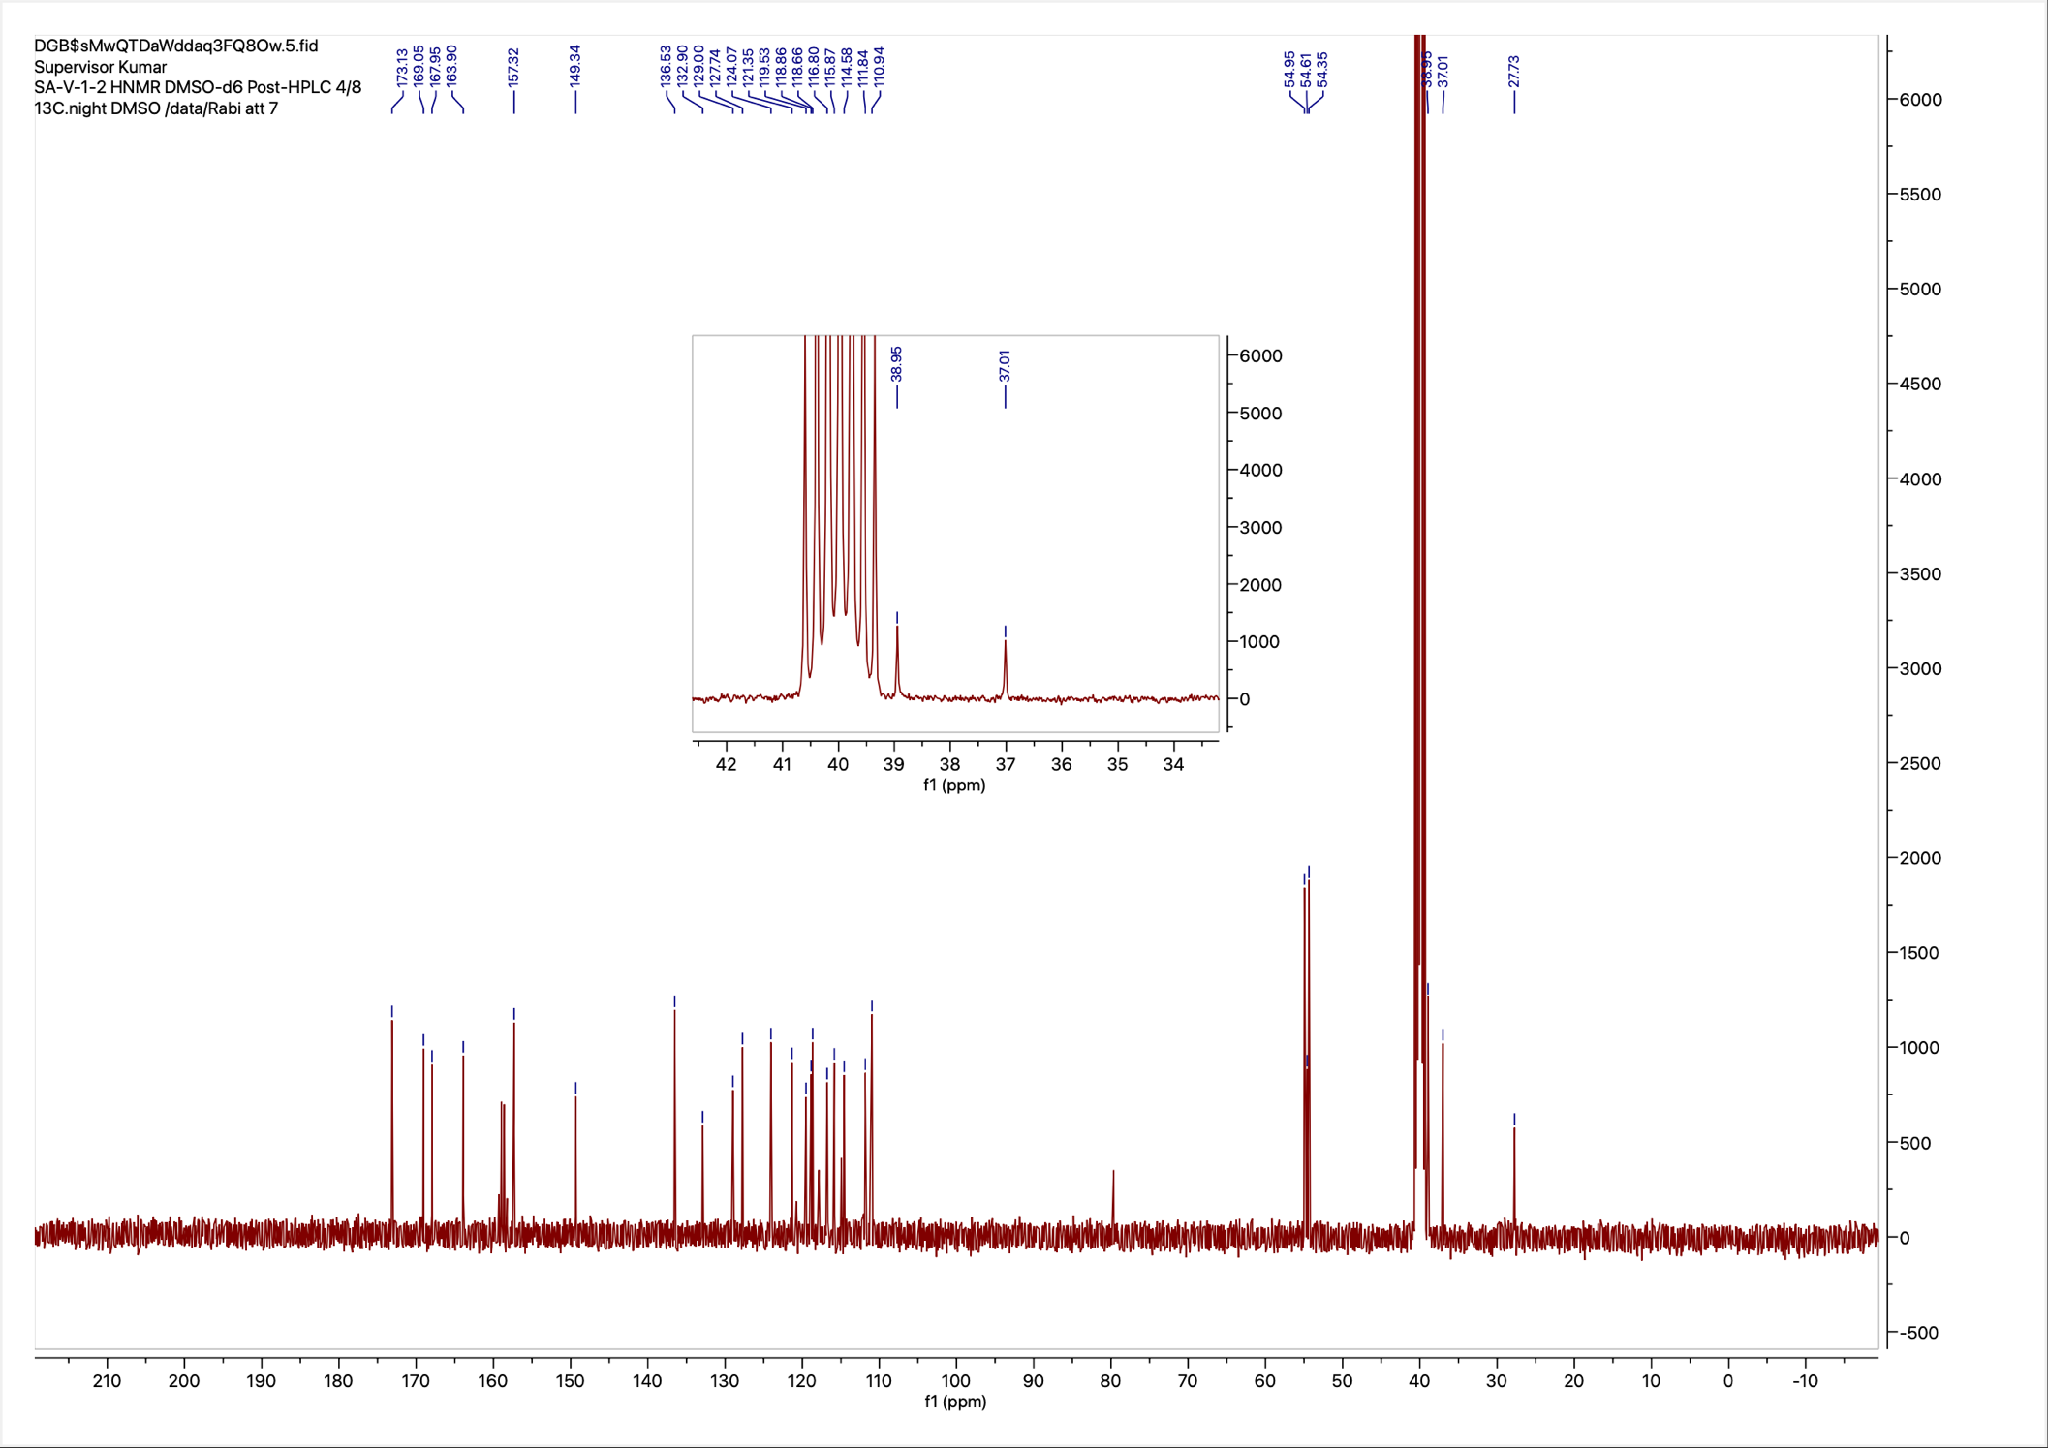
¹³C NMR of (S)-2-((1-((2-ammonioethyl)amino)-3-(1H-indol-3-yl)-1-oxopropan-2-yl)carbamoyl)-4-(2,4-dimethoxypyrimidin-5-yl)benzenaminium (13)
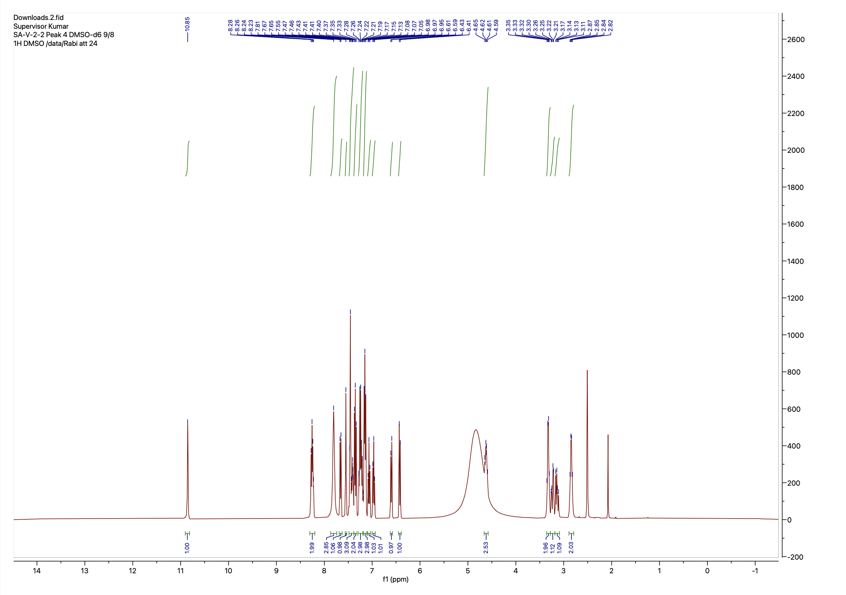
¹H NMR of (S)-3-((1-((2-ammonioethyl)amino)-3-(1H-indol-3-yl)-1-oxopropan-2-yl)carbamoyl)-[1,1':2',1''-terphenyl]-4-aminium (14)
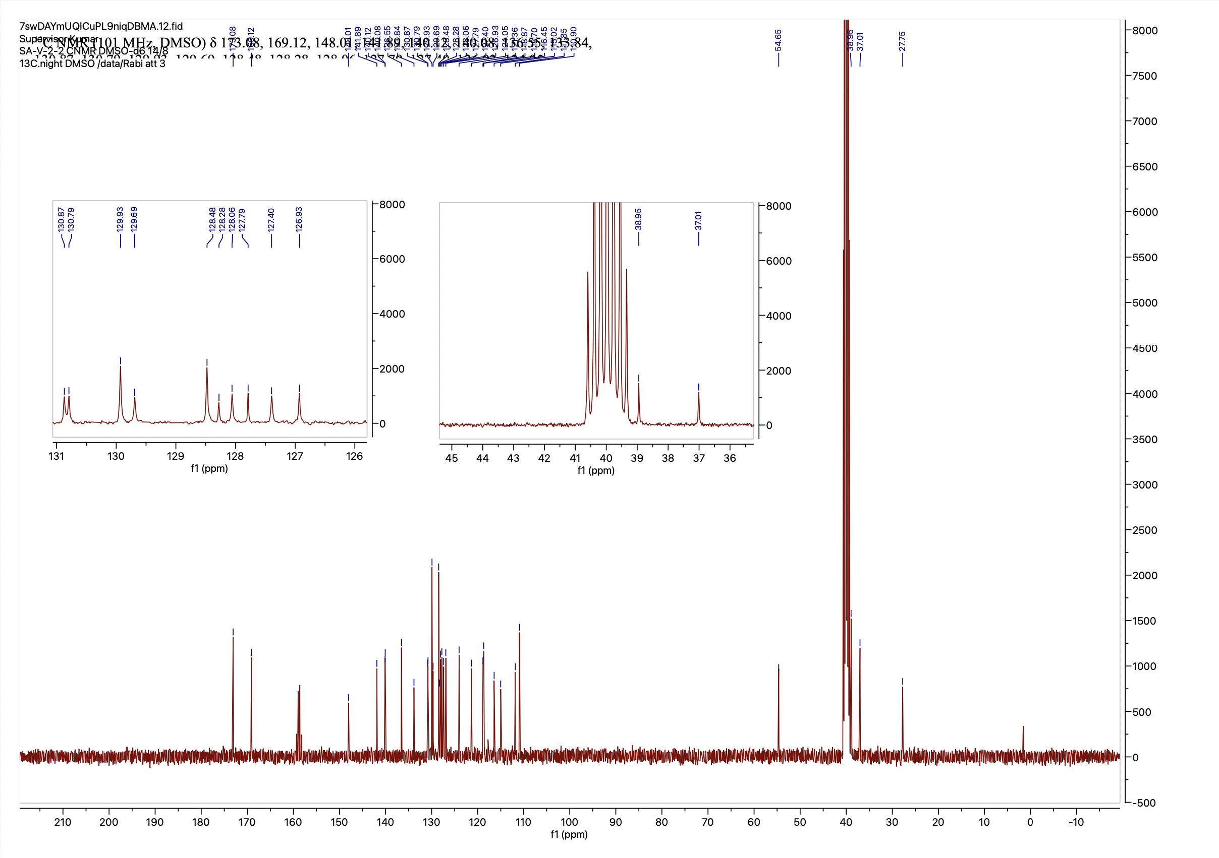
¹³C NMR of (S)-3-((1-((2-ammonioethyl)amino)-3-(1H-indol-3-yl)-1-oxopropan-2-yl)carbamoyl)-[1,1':2',1''-terphenyl]-4-aminium (14)

¹H NMR of N-(4-bromo-2-(((S)-1-((2-((S)-2,6-diaminohexanamido)ethyl)amino)-3-(1H-indol-3-yl)-1-oxopropan-2-yl)carbamoyl)phenyl)-2-naphthamide (15)

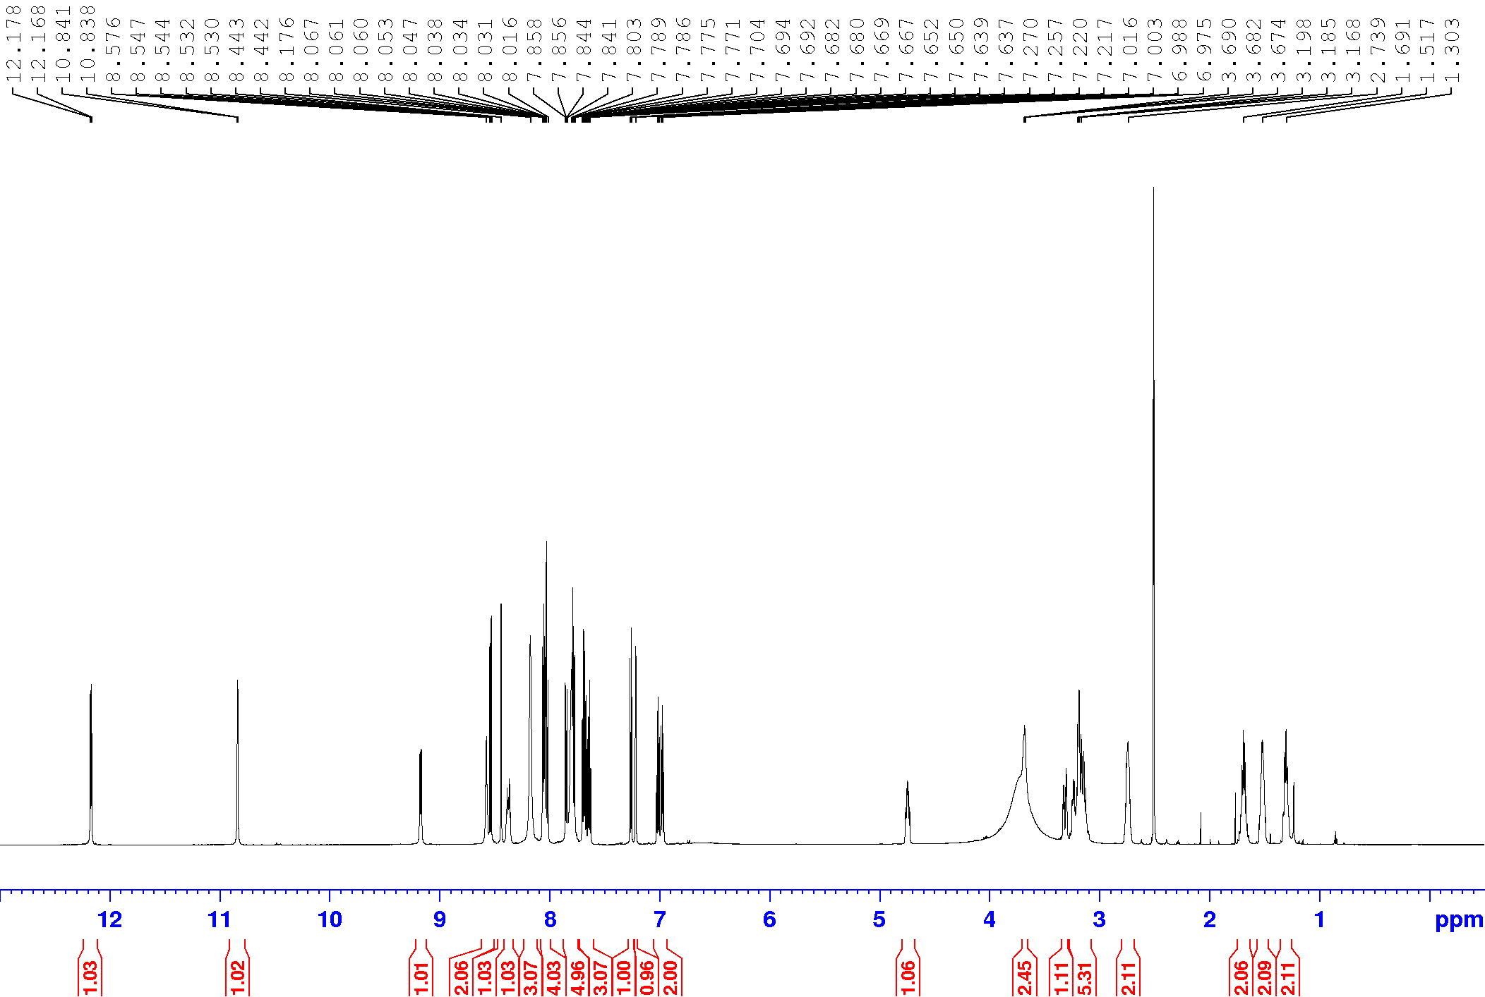

¹³C NMR of N-(4-bromo-2-(((S)-1-((2-((S)-2,6-diaminohexanamido)ethyl)amino)-3-(1H-indol-3-yl)-1-oxopropan-2-yl)carbamoyl)phenyl)-2-naphthamide (15)

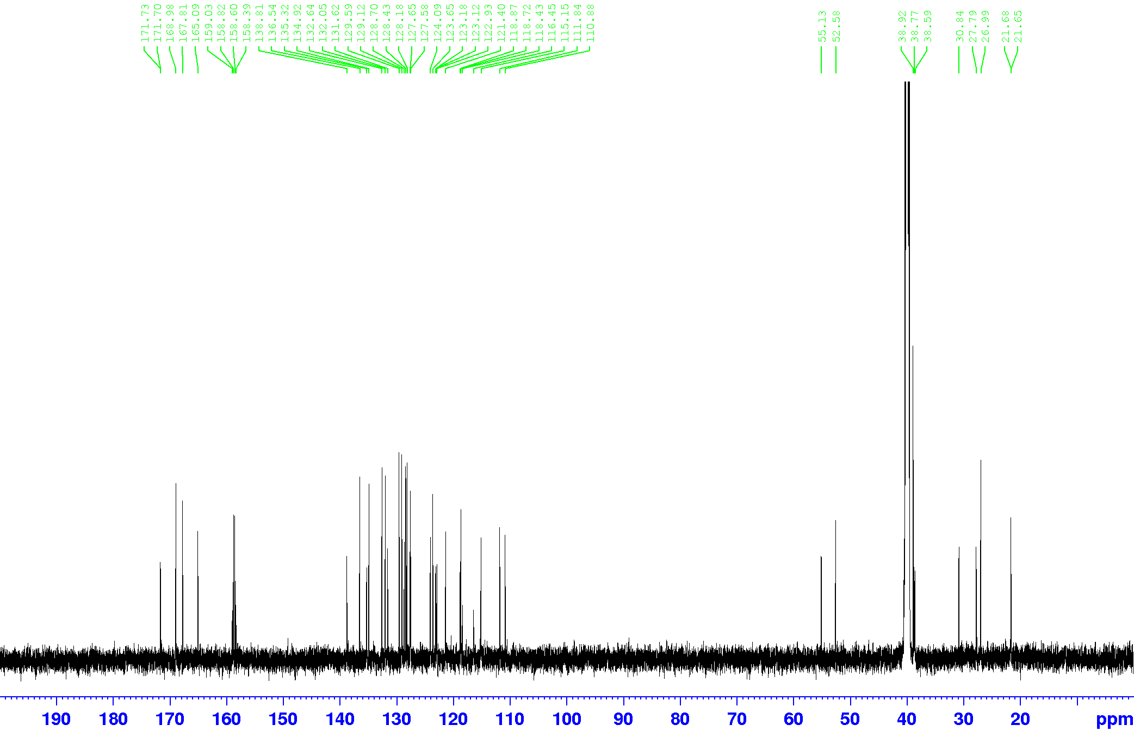

¹HNMR of N-(4-bromo-2-(((S)-1-((2-((S)-2,6-diaminohexanamido)ethyl)amino)-3-(1H-indol-3-yl)-1-oxopropan-2-yl)carbamoyl)phenyl)-[1,1'-biphenyl]-3-carboxamide (16)
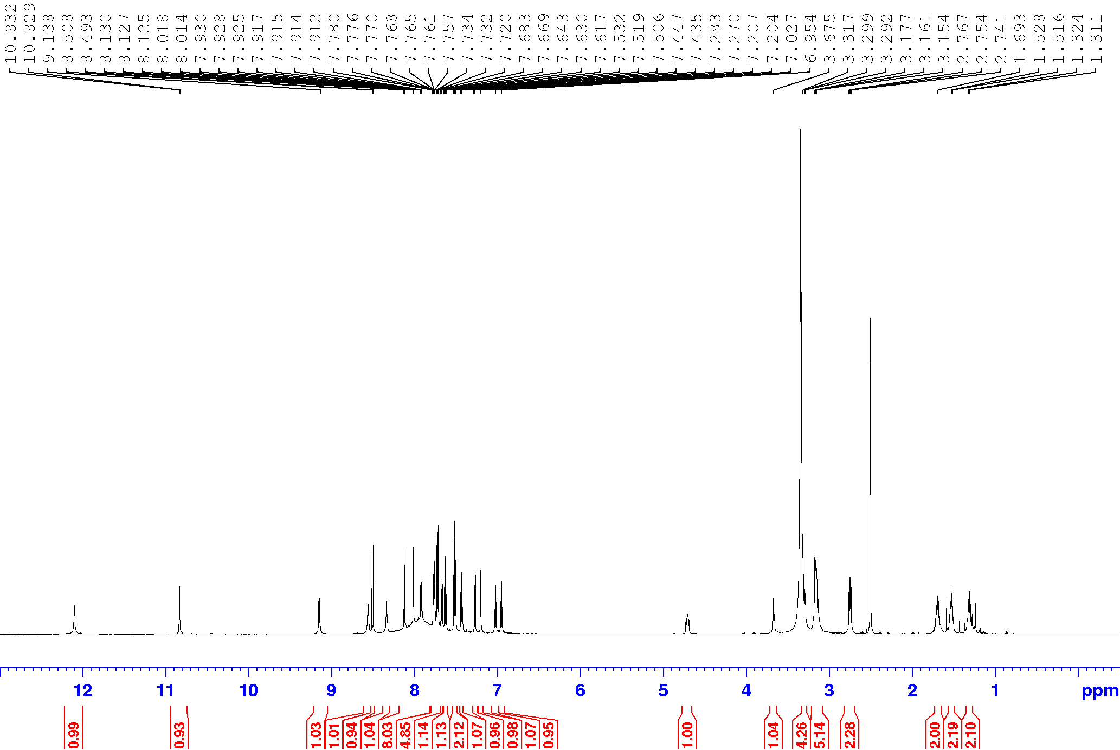

¹³C NMR of N-(4-bromo-2-(((S)-1-((2-((S)-2,6-diaminohexanamido)ethyl)amino)-3-(1H-indol-3-yl)-1-oxopropan-2-yl)carbamoyl)phenyl)-[1,1'-biphenyl]-3-carboxamide (16)
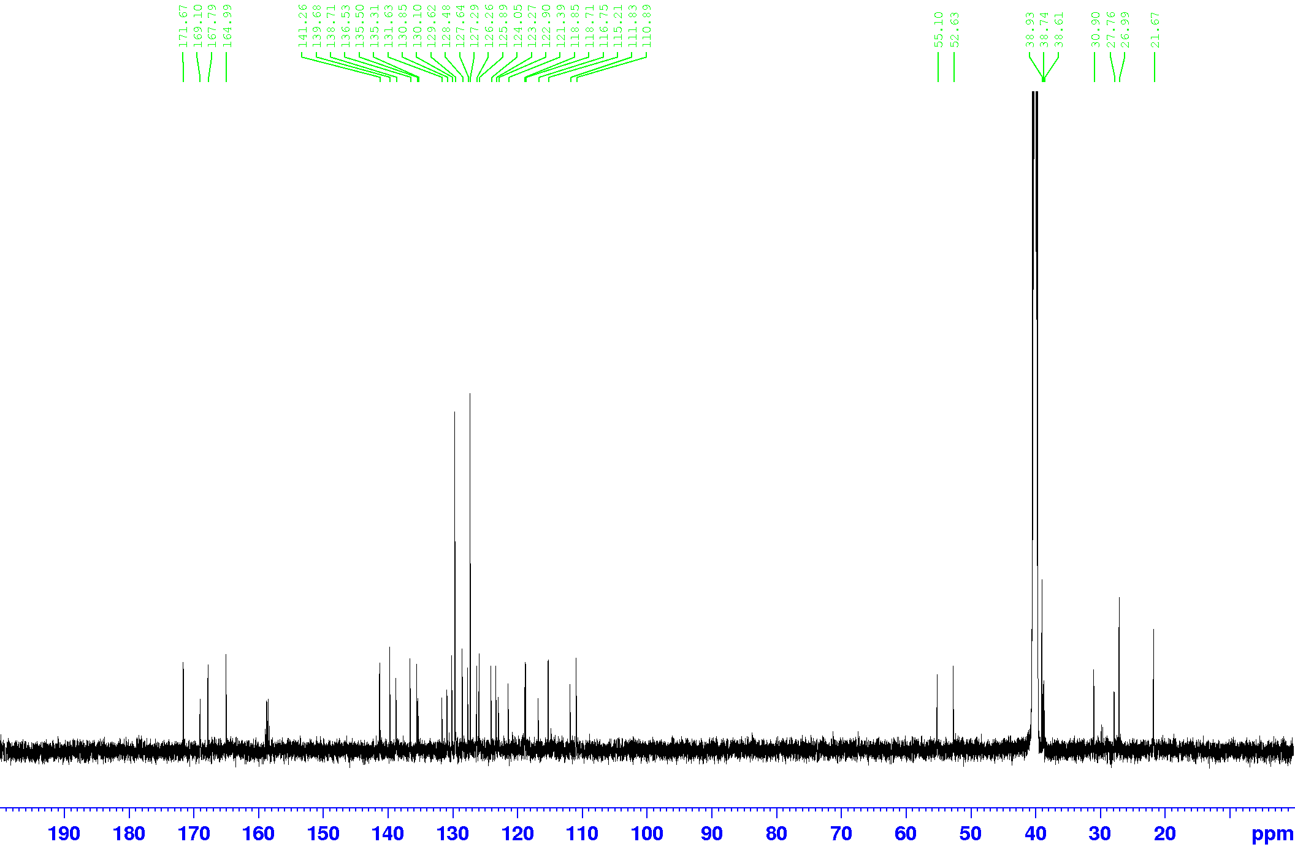

¹H NMR of N-(4-bromo-2-(((S)-1-((2-((S)-2,6-diaminohexanamido)ethyl)amino)-3-(1H-indol-3-yl)-1-oxopropan-2-yl)carbamoyl)phenyl)-[1,1'-biphenyl]-4-carboxamide (17)

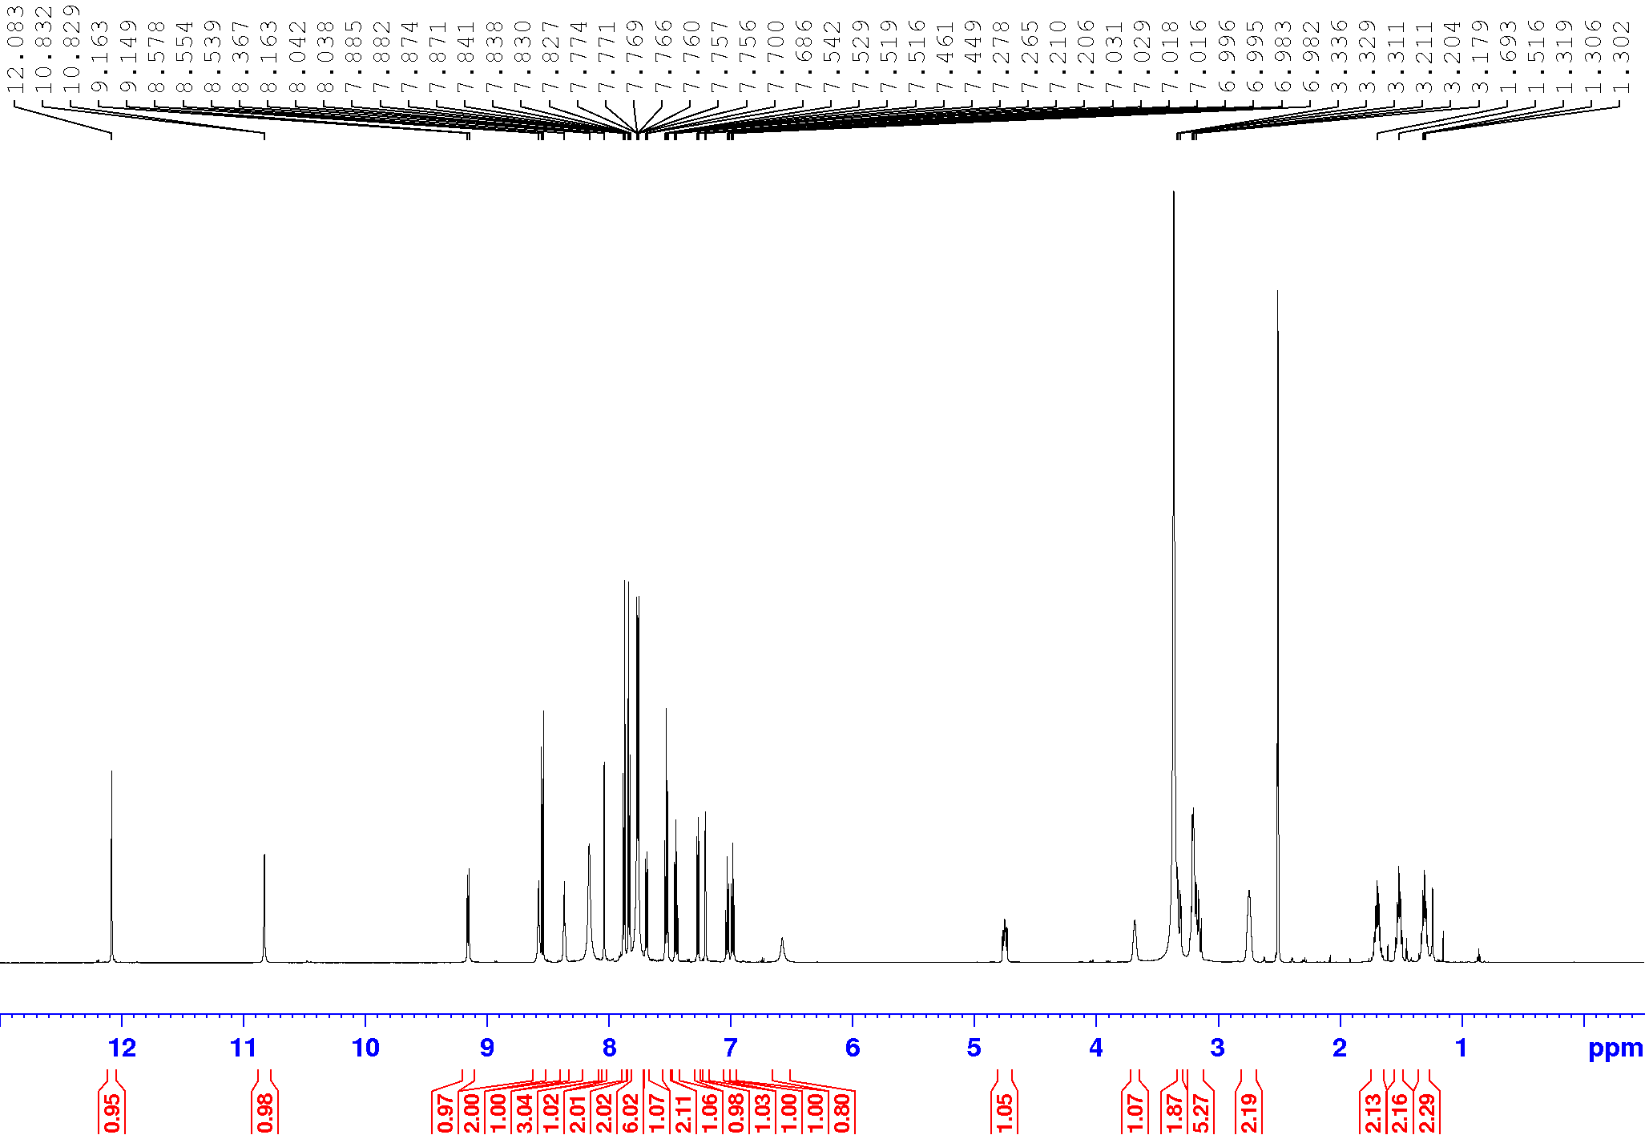

¹³C NMR of N-(4-bromo-2-(((S)-1-((2-((S)-2,6-diaminohexanamido)ethyl)amino)-3-(1H-indol-3-yl)-1-oxopropan-2-yl)carbamoyl)phenyl)-[1,1'-biphenyl]-4-carboxamide (17)
